**项目背景**

**市场行业容量**

根据艾瑞咨询统计数据，2013年，家装市场规模在11456.6亿元，线上家装行业在955亿元左右，占行业规模8.3%。在未来的十年内，家居电商行业存在着巨大的增长空间和商业机会。

根据中国建筑装饰协会数据， 2013年中国建材家居行业市场规模达到37242.9亿元， 2014年仍将保持较快增长，市场规模预计将达到40709亿元。

相关数据表面，2015年中国装饰行业总产值预计将达到近4万亿的市场规模。相对于10年前有230%的增长率，市场非常庞大，且这个数据还在往上走。而另据了解，2005年全国有19万家装饰公司，2010年15万家，2015年12万家。由此可知，中国装饰行业市场上行，增速迅猛，传统企业越来越少。

**用户痛点**

* 选择障碍，不知道哪个家装公司口碑好
* 用户自己不明确要装修成什么样子
* 你很难知道到底要花多少冤枉钱
* 你永远不知道到底何时能结束
* 你根本不知道做到什么程度才算达标
* 没法实时了解工程的进度与效果
* 服务不佳，投诉无门，评理无处，投诉无门

…….此处省略N个字

**市场痛点**

* 行业格局分散，各自为战，单打独斗，消耗严重。
* 传统家装对互联网理解尚浅，难做线上。
* 互联网人没有下线资源累积，难做线下。

**公司产品痛点**

* PC端产品发展成熟，但随着移动互联网的发展，移动端开发势在必行。
* 线下、线上资源的整合无系统支撑管理，效率低下。

综上所述，完善产品体系实现标准化、产业化，把家装过程中的不可控性降为零来满足目标用户的需求、扩大市场占有率和口碑势在必行。

**商业价值**

1. 提高市场占有率和订单消化速度，快速变现
2. 提高用户基数和黏度，后续逐步转化
3. 拥抱移动互联网，满足用户碎片化的时间需求，使得用户可以随时关注工程进度，提升用户体验度。
4. 产品的本质就是服务，利用支撑系统可以更好的挖掘用户的潜在需求，同时收集分析用户的反馈来优化产品，让用户正真的感受到“服务”以达到口碑传播的效应。

**项目时机**

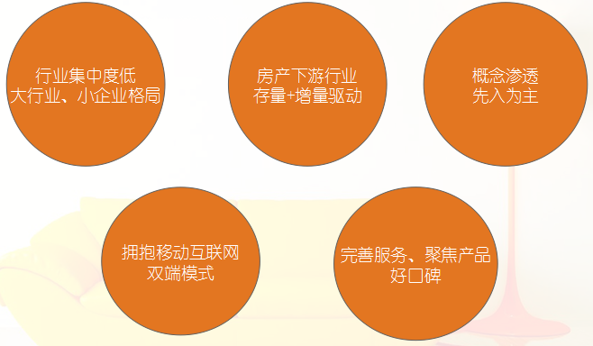

**项目规划**

**核心功能点**

通过系统完成线上预约>缴纳订金>线下洽谈跟踪>施工进度实时监控>完工评价的全流程，将价格不透明、工期冗长、成本浪费的家装，改变成为可定价、定期的标准化家装，并通过线上实现交易和全程监控，线下实现体验和交付。

**阶段规划**

**第一阶段：基础内容+服务建设**

内容是最基础的东西，服务是最核心的东西，加之移动互联网时代来临，整合现有内容+服务优化为适合PC端+移动端的一整套内容服务体系。

**目标：**

* 通过PC端+移动端的“双端”模式，解决用户痛点、公司痛点、市场痛点（线上）
* 落实供应商资源合作（线下）

**第二阶段：品牌建设**

以价格透明+工期标准化+专业团队+全程监控+服务体系为主线打造双端应用产生品牌效应，增强用户互动性和黏性，快速扩大用户规模。

**目标：**

* 通过支撑平台来收集用户数据为后续的数据化分析做基础，挖掘用户需求，深入打造属于我们自己的品牌效应。
* 专注极致做主线业务功能，快速迭代优化调整
* 主线业务功能产生口碑粉丝效应

**第三阶段：快速发展**

主要通过免费以及营销推广活动等，使业务在市场中的占有率进一步提升巩固，聚集用户群，利用支撑系统深入挖掘用户需求和完善服务体系，以进一步提升知名度、使用率和使用量达到口碑效应。

**目标：**

* 保证产品的稳定性
* 保证服务的质量
* 保证资源的稳定性
* 该阶段以占领市场的XX%占有率为主要目标

**第四阶段：盈利尝试**

随着用户规模的不断扩大，以“硬家装”单点突破后，切入“软家装”、智能家居等领域，逐步完善整个流程的闭环，增加盈利点。

**目标：**

实现通过全流程的闭环操作和口碑粉丝效应，从而引发二次消费甚至长期消费，获得规模收益。

**商业模式**

**盈利模式**

**广告**

当产品和口碑达到一定规模后，可以引入商业广告实现盈利。同时加入商城产品后可以设计类似“推广位”的竞价来变现。

**收入分成**

商城产品上线后可以实现佣金收入或平台管理费。

**会员服务**

设计会员体系，促进消费欲望，让他们可以享受一些活动促销或其他增值服务。通过一定的机制（积分+实物+服务）鼓励用户分享自己的家装感受，从而利用口碑传播产生粉丝效应，使得可以拉新并增加转化率

**单点突破，扩充领域**

通过硬装的单点突破后，可以扩展到软装、智能家居等领域，增加盈利点并掌握家装的入口，以后可以增加变现模式。

**产品定价**

低定价+尾数定价+系列定价策略。

* 低定价：增加销量，抢占市场份额。
* 尾数定价：满足消费者求廉的心理愿望。
* 系列定价：对不同系列组合给出不同的定价，满足不同的用户群体。

**成本估算**

**人力成本**

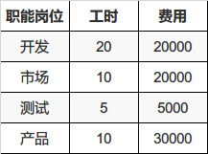

**其他成本**

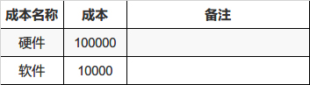

总费用：185000=75000（人力成本）+110000（其他成本）

**风险及对策**

**市场风险**

移动互联网发展迅速，产品迭代推出如果不够快，不够好，可能会丢失初入市场的优势。在互联网中用户只认第一，不认第二、三，而且二三名与第一名的差距还是很大的。

对策：产品的设计与研发需要加快迭代周期，先完成基本需求，在完成期望需求，最后实现兴奋需求，尽快抢占第一的位置。

**法律风险**

互联网家装初入市场，在监管等方面存在尚多不足，可能会有人假冒我们进行包揽工程，会对我们的口碑造成伤害并引起不必要的法律风险。

对策：严格验证合作方真实性，同时加大市场的监控反馈力度，如果有不良现象发生能够快速应对。

**资本风险**

警惕行业的恶意竞争与消耗，导致资本没有耐心。

对策：深挖用户本质需求，专注产品，以良好的用户体验以及服务的口碑进行快速传播，不要过分参与价格战等，解决用户痛点和痒点即使价格微贵都不是问题。